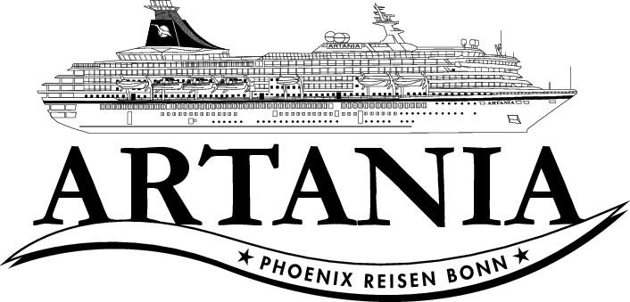

**Ausflugsbericht**

ART 284 C: 03.10.21 – 08.10.2021

Das Beste rund um Dänemark

**Begleitung außer Phoenix**

Born, Gisela Shop

Griebsch, Heiko Lektor

Graf, Matthias Showensemble

Kindl, Nicola Shop

Stählin, Martin Pfarrer

Hack, Barbara Standby

Sarter, Svenja Standby

#### **Mo    04.10.** [**Kopenhagen**](https://www.phoenixreisen.com/stockholm-in-schweden-auf-einer-kreuzfahrt-entdecken.html) **/ Dänemark 12:00 - 21:00 Uhr**

**Panoramafahrt Kopenhagen | ca. 2 Std. | Preis 29 €**

Diese Stadtrundfahrt mit Fotostopps unterwegs zeigt Ihnen die gastfreundliche und fröhliche Stadt Kopenhagen mit breiten Straßen und gepflegten Parks. Sie passieren die schönsten Sehenswürdigkeiten wie den Rathausplatz, den Vergnügungspark Tivoli und Schloss Christiansborg, Sitz des dänischen Parlaments. Sie passieren Nyhavn sowie den Gefionbrunnen und legen eine kurze Pause vor dem Schloss Amalienborg ein, der Residenz der dänischen Königin. Selbstverständlich halten Sie auch an der Skulptur der berühmten "Kleinen Meerjungfrau" an.

Vorbehaltlich Änderungen Programm/Preis (Stand: August 2021)

* Ausflug nach Plan.
* Bus 14, 11, 5, 8: zusätzlicher Fotostopp an Gefionbrunnen

**Bootsfahrt Kopenhagen | ca. 1 Std. | Preis 39 €**

Seit 1417 ist Kopenhagen die Hauptstadt Dänemarks und blickt auf eine lange und wechselvolle Geschichte zurück. Vom Schiff aus spazieren Sie etwa 10 Minuten zum Anleger Ihres Ausflugsbootes, mit dem Sie auf dem Wasserweg Kopenhagen kennenlernen. Sie verlassen die Pier Langelinje und fahren langsam in Richtung Innenstadt. Vorbei an der Bronzefigur "Die kleine Meerjungfrau" passieren Sie Schloss Amalienborg, den Veranstaltungsplatz "Ofelia Plads" und die Oper. Sie gelangen zum schönen und historischen Christianshavns-Kanal, Anleger für zahlreiche Hausboote. Weiterfahrt durch die ruhige Gegend von Holmen und vorbei an der alternativen Wohnsiedlung Freistadt Christiania kehren Sie zurück zur Langelinie. Kurzer Fußweg zurück zum Schiff.

Bitte beachten: Begrenzte Teilnehmerzahl. Ein Softgetränk unterwegs inklusive. Englischsprechender Bootsführer. Zum Schutz vor Regen verfügen die offenen Boote über eine Abdeckung.

Vorbehaltlich Änderungen Programm/Preis (Stand: August 2021)

* Ausflug nach Plan.

**Malmö und Kopenhagen | ca. 6 Std. mit Lunchbox | Preis 79 €**

Sie fahren über die Öresundbrücke, die weltweit längste Schrägseilbrücke, nach Malmö. Hier legen Sie einen Fotostopp am Pildammsparken ein, dem größten Park in Malmö, der für die Baltic Expo 1914 angelegt wurde. Der Margareta-Pavillon ist noch heute zu sehen. Sie passieren das Theater und die Stadtbibliothek, bestehend aus dem alten Gebäudekomplex und einem Neubau, der 1997 eröffnet wurde. Ein weiterer Fotostopp erfolgt am alten Schloss (Malmöhus) aus dem 15.Jh., dem ältesten Renaissanceschloss in Skandinavien. Von der Altstadt fahren Sie in den Stadtteil Westhafen, ein neues Wohn- und Geschäftsviertel, das auf einem früheren Industriegelände entstanden ist. Hier sehen Sie schöne Strandpromenaden, üppige Grünflächen sowie das spektakuläre Wohn- und Bürogebäude Turning Torso (mit 190 m das höchste Gebäude Schwedens). Auch genießen Sie hier den herrlichen Blick über den Öresund. Bevor Sie Malmö verlassen, passieren Sie noch drei der wichtigsten Plätze der Stadt: Stortorget, Gustav Adolfs torg und Lilla torg. Nach etwa einstündiger Fahrt erreichen Sie wieder Kopenhagen und unternehmen eine Panoramafahrt mit den wichtigsten Sehenswürdigkeiten. Sie sehen den Amalienborg Palast (Fotostopp, Außenbesichtigung) und passieren das Schloss Christiansborg, den Rathausplatz, die Tivoli-Gärten, den "Schwarzen Diamanten" (kubischer Anbau der Königlichen Bibliothek) und die schöne ehemalige Börse mit der Drachenspitze aus dem Jahr 1625. Natürlich legen Sie auch einen Fotostopp an der "Kleinen Meerjungfrau" ein, dem weltbekannten Wahrzeichen von Kopenhagen. Nach diesen Eindrücken kehren Sie wieder zurück zum Schiff.

Bitte beachten: Für Gäste mit eingeschränkter Beweglichkeit nicht geeignet. Begrenzte Teilnehmerzahl.

Vorbehaltlich Änderungen Programm/Preis (Stand: August 2021)

* Ausflug nach Plan.

##### **Historisches Roskilde und Wikingerschiffsmuseum | ca. 4,5 Std. | Preis 85 €**

Zu den Hauptattraktionen des etwa 30 km von Kopenhagen entfernt gelegenen Ortes Roskilde zählt das Wikingerschiffsmuseum. Es ist Dänemarks Museum für Schiffe, Seefahrt und Schiffbaukultur im Altertum und Mittelalter. Zur ältesten Ausstellung zählen die Wikingerschiffe von Skuldelev aus dem 11. Jh. Im Jahr 1997 wurde das Museum um die Museumsinsel erweitert. In der Bootswerft entstehen Rekonstruktionen von Wikingerschiffen und skandinavischen Holzbooten. Wissenschaftler und Handwerker erforschen und erproben die alten Herstellungstechniken und fertigen danach seetüchtige Rekonstruktionen der Schiffe an. Anschließend Weiterfahrt nach Roskilde zur Besichtigung des Doms. Der Bau der Backsteinkirche wurde in den 1170er Jahren im romanischen Stil begonnen und in den 1280er Jahren mit dem gotischen Chor beendet. Der Dom ist die traditionelle Begräbnisstätte der dänischen Könige und wurde 1995 von der UNESCO in die Liste des Weltkulturerbes aufgenommen. Nach der Besichtigung Rückfahrt zum Schiff.

Bitte beachten: Für Gäste mit eingeschränkter Beweglichkeit nicht geeignet. Während Gottesdiensten ist keine Innenbesichtigung des Doms möglich. Begrenzte Teilnehmerzahl. Vorbehaltlich Änderungen Programm/Preis (Stand: August 2021)

* Absage aufgrund von geringer Teilnehmerzahl.

##### **Schlösser von Nord Seeland |**ca. 6 Std. mit Lunchbox | Preis 95 €

##### Sie verlassen Kopenhagen in Richtung Helsingør, wo das imposante Schloss Kronborg, auch "Hamlets Festung" genannt, besichtigt wird. 1629 komplett niedergebrannt wurde Kronborg bis 1639 fast komplett wiederhergestellt. Im Laufe seiner Geschichte diente es sowohl als Gefängnis als auch als Kaserne und wurde 2000 von der UNESCO zum Weltkulturerbe erklärt. Je nach Verkehrslage folgt ein Fotostopp am Schloss Fredensborg, der königlichen Frühlings- und Herbstresidenz (keine Innenbesichtigung). Weiterfahrt nach Hillerod zum Wasserschloss Frederiksborg, wo während der Innenbesichtigung Schlosskirche und Rittersaal besucht werden. Rückfahrt nach Kopenhagen zum Schiff.

##### Bitte beachten: Für Gäste mit eingeschränkter Beweglichkeit nicht geeignet.

##### Vorbehaltlich Änderungen Programm/Preis (Stand: August 2021)

* Absage aufgrund von geringer Teilnehmerzahl.

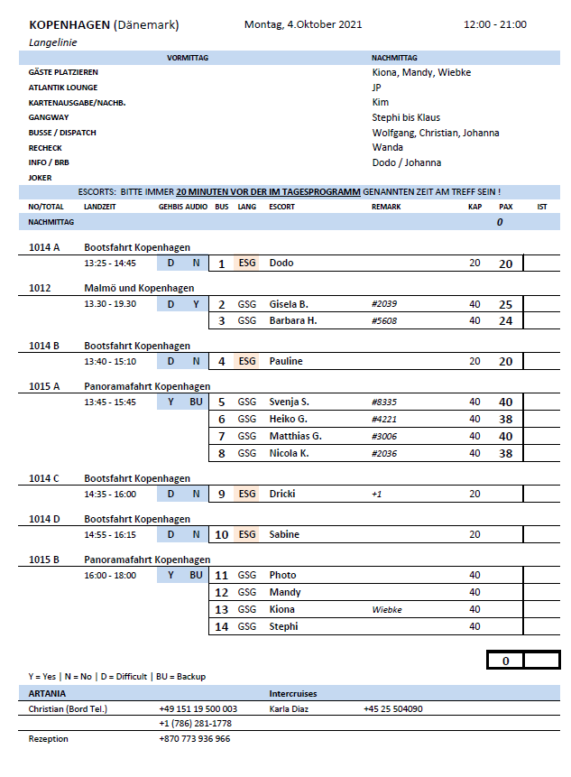

#### [**Di. 05.10.**](https://www.phoenixreisen.com/gdynia-in-polen-auf-einer-kreuzfahrt-entdecken.html) **Göteborg /**[**Schweden**](https://www.phoenixreisen.com/polen-kreuzfahrt-entdecken-auf-der-oder-bis-zur-ostsee-.html) **08:00 - 20:00 Uhr**

**Rundfahrt und Rundgang im Altstadtviertel Haga| ca. 2 Std. | Preis 29 €**

Göteborg, Schwedens zweitgrößte Stadt, wie Sie sie heute sehen, wurde Anfang des 17. Jahrhunderts von König Gustav Adolf II. gegründet. Die Stadt feierte am 4. Juni 2021 ihren 400. Geburtstag. Sie fahren zunächst über die beeindruckende Älvsbron-Brücke und weiter zum alten Stadtteil Haga. Sie unternehmen einen etwa 30-minütigen geführten Spaziergang und erfahren mehr über dieses historische Viertel. Anschließend Weiterfahrt durch die Innenstadt, vorbei am Gustav-Adolfs-Platz und dem Götaplatsen. Kurze Fotopause an der Kirche von Masthuggkyrkan, bevor Sie zum Schiff zurückkehren.

Vorbehaltlich Änderungen Programm/Preis (Stand: August 2021)

* Ausflug nach Plan.

**Panoramafahrt Göteborg mit Fotostopp | ca. 2 Std. | Preis 29 €**

Göteborg, Schwedens zweitgrößte Stadt, wie Sie sie heute sehen, wurde Anfang des 17. Jahrhunderts von König Gustav Adolf II. gegründet. Die Stadt feierte am 4. Juni 2021 ihren 400. Geburtstag. Die Vielfalt an Parks und Freiflächen hat der Stadt den Ruf als eine der grünsten Städte Schwedens eingebracht. Sie fahren zunächst über die beeindruckende Älvsbron-Brücke und setzen Ihre Panoramafahrt fort vorbei am Majorna-Viertel und dem Botanischen Garten. Danach passieren Sie den ältesten Stadtteil Haga und die belebte Straße "Kungsportsavenyn" bis zum Götaplatsen, der Platz der für die Carl Milles Poseidon-Statue bekannt ist. Weiter geht es vorbei am Vergnügungspark Liseberg, dem Ullevi-Stadion und dem berühmten Opernhaus. Zum Schluss genießen Sie die Ausblicke vom Aussichtspunkt Ramberget, bevor es zurück zum Schiff geht.

Vorbehaltlich Änderungen Programm/Preis (Stand: August 2021)

* Ausflug nach Plan.

**Zusätzlicher Transfer ins Zentrum von Göteborg | ca. 3 Std. | 12 €**

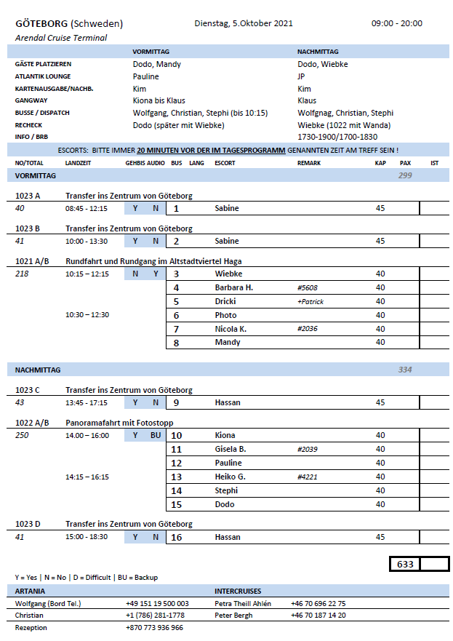

**Mi    06.10.** [**Oslo**](https://www.phoenixreisen.com/wismar-in-deutschland-auf-einer-kreuzfahrt-entdecken.html) **/ Norwegen 09:00 - 22:00 Uhr**

**Stadtrundgang Oslo| ca. 3 Std. | Preis 29 €**

Sie entdecken die Hauptstadt Norwegens zu Fuß. Vom Hafen geht es zunächst zum Rathaus, in dem alljährlich in feierlichem Rahmen der Friedensnobelpreis übergeben wird. Nachdem Sie Wissenswertes über die 900-jährige Stadtgeschichte erfahren haben, führt der Spaziergang zum Nationaltheater und weiter zum Königlichen Schloss. Sie flanieren die Prachtstraße "Karl Johan" entlang und passieren die Osloer Universität sowie das Parlamentsgebäude. Schließlich erreichen Sie die Festung Akershus mit schönem Ausblick. Anschließend geht es wieder zurück zum Schiff.

Bitte beachten: Für Gäste mit eingeschränkter Beweglichkeit nicht geeignet. Begrenzte Teilnehmerzahl.

Vorbehaltlich Änderungen Programm/Preis (Stand: August 2021)

* Ausflug nach Plan.

**Panoramafahrt Oslo | ca. 2,5 Std. | Preis 39 €**

Für alle Gäste, die nicht so gut zu Fuß sind, bietet sich diese Panoramafahrt an, um einen ersten Eindruck der norwegischen Hauptstadt und ihrer Umgebung zu bekommen. Die Hauptstadt ist "Europas Grüne Stadt 2019", d.h. sie wurde zur Europäischen Umwelthauptstadt ernannt. Im Zuge dessen sind zahlreiche Projekte geplant, der Verkehr im Hafenviertel wird bereits durch einen Unterwassertunnel (Oslofjordtunnel) geleitet, zudem sind große Teile der Stadt zur Fußgängerzone umgestaltet worden. Während dieser Panoramafahrt werden Ihnen die Sehenswürdigkeiten gezeigt, die per Bus erreichbar sind. Sie sehen unter anderem das Königliche Schloss, das noble Villenviertel von Oslo und die Skisprungschanze auf dem Berg Holmenkollen (den Holmenkollbakken), eine beliebte Touristenattraktion. Hier legen Sie einen Fotostopp ein. Auf dem Weg zurück zum Schiff passieren Sie die Halbinsel Bygdøy, die von vielen Einheimischen als Naherholungsgebiet genutzt wird.

Vorbehaltlich Änderungen Programm/Preis (Stand: August 2021)

* Ausflug nach Plan.
* Shop am Holmenkollen hat nur bis September geöffnet.

**Stadt mit Holmenkollen und Vigelandpark | ca. 3,5 Std. | Preis 69 €**

Während einer kurzen Rundfahrt gewinnen Sie einen ersten Eindruck der Sehenswürdigkeiten der norwegischen Hauptstadt. Sie passieren das Regierungsgebäude, die Universität, das Nationaltheater, das Königliche Schloss sowie die Prachtstraße "Karl Johan". Sie fahren zur neuen Holmenkollen-Sprungschanze. Von hier bietet sich Ihnen ein eindrucksvoller Blick auf Stadt und Fjord. Sie besuchen auch das Skimuseum, das Ihnen einen umfassenden Einblick in die Geschichte des Skilaufens gibt. Kurze Weiterfahrt zum Vigeland Skulpturenpark. Sie haben während Ihres ca. 45-minütigen Aufenthaltes Gelegenheit, das vom Bildhauer Gustav Vigeland (1869-1943) geschaffene eindrucksvolle Werk näher kennenzulernen. Ihre Rückfahrt zum Schiff führt Sie noch am modernen Opernhaus vorbei, das 2008 eröffnet wurde und architektonisch einem treibenden Eisberg nachempfunden ist.

Bitte beachten: Für Gäste mit eingeschränkter Beweglichkeit nicht geeignet. Begrenzte Teilnehmerzahl.

Vorbehaltlich Änderungen Programm/Preis (Stand: August 2021)

* Ausflug nach Plan.

**Auf den Spuren norwegischer Entdecker | ca. 3,5 Std. | Preis 69 €**

Auf Ihrer Fahrt zur Bygdøy Halbinsel gewinnen Sie einige Eindrücke von den Sehenswürdigkeiten der Stadt. Auf der im Oslofjord gelegenen Halbinsel passieren Sie die königliche Sommerresidenz sowie schöne Villenviertel und besuchen zwei sehenswerte Museen. Zunächst das Kon-Tiki-Museum, in dem Sie interessante Exponate rund um das Leben des Abenteurers und Wissenschaftlers Thor Heyerdahl betrachten können, u.a. das Kon-Tiki-Floß und das restaurierte Boot Ra II. Nach der geführten Besichtigung geht es dann zum Polarschiffmuseum "Fram", das 1936 eröffnet wurde. Das von Colin Archer erbaute Schiff "Fram", die Hauptattraktion des Museums, wurde für drei spektakuläre Polarfahrten zum Nord- und Südpol eingesetzt. Während des geführten Rundgangs sehen Sie zahlreiche spannende Exponate und erfahren Wissenswertes über die Expeditionen sowie die Gebiete von Arktis und Antarktis. Auf Ihrer Rückfahrt legen Sie einen Fotostopp am beeindruckenden Opernhaus ein, das 2008 eröffnet wurde. Es bietet Architektur der besonderen Art, und von seinem Dach genießen Sie einen schönen Ausblick auf den Fjord.

Bitte beachten: Für Gäste mit eingeschränkter Beweglichkeit nicht geeignet.

Vorbehaltlich Änderungen Programm/Preis (Stand: August 2021)

* Ausflug nach Plan.
* Bus 13: Bus roch nach Schimmel

